**教育信息技术中心第17周通知**

**一、“2021奉贤区阅读推荐活动”评比通知**

时间: 2021年**12月21日**（星期二）8：30 （一天）

内容：“2021年奉贤区阅读推荐活动”评比

地点: 教育学院图书馆阅览室

对象：参与区级评比的人员（附名单）

泰日学校 周秀红 教院附小 方红英 肖塘小学 吴红梅

西渡学校 林 丽 汇贤中学 陈 益 古华中学 夏瑞英

**二、关于奉贤区教育信息化“合格校、优秀校、示范校”评估工作的通知**

各中小学、幼儿园：

2021年奉贤区教育信息化“合格校、优秀校、示范校”评估工作已于12月7日启动，现特邀以下评委参加评估活动。

12月21日（周二）：

尚同中学 屠长江 南桥中学 杨彬 曙光中学 莫永平 明德外国语小学 戴燕 洪庙中学 吴义杏 青溪中学 周丹

12月22日（周三）

南桥小学 金琳 奉城幼儿园 顾佳妮 海贝幼儿园 邵冬铖 奉城高中 张志华 思言小学 何丹峰 三官堂学校 仲敏

12月23日（周四）

育贤小学 季锦华 聚贤幼儿园 何建华 江山小学 唐忠

明德外国语小学 戴燕 九棵树幼儿园 杨颖

12月24日（周五）

肖塘中学 罗正东 奉城幼儿园 顾佳妮 海贝幼儿园 邵冬铖

金铃子幼儿园 邹慧 奉城高中 张志华

评估日程安排

|  |  |  |
| --- | --- | --- |
| 时间 | 学校（上午） | 学校（下午） |
| 12月21日（周二） | 钱桥学校 | 星火学校 |
| 12月22日（周三） | 奉城二中 | 曙光中学 |
| 12月23日（周四） | 青苹果幼儿园 | 南中路幼儿园 |
| 12月24日（周五） | 树园幼儿园 | 奉浦幼儿园 |

评估流程：1、听汇报：学校领导汇报近三年信息化工作

2、听课：两节非信息科技学科的随堂课

3、查资料、实地走访

4、师生访谈(5名教师、6名学生)

5、评估小组汇总、打分

6、口头反馈评估情况

备注：1、评估小组上午到达评估学校的时间为8:30，下午到达评估学校的时间为1:00。

2、上午评估的学校请安排10份客饭。

**三、关于第二届奉贤区“希沃杯”交互式多媒体课件大赛**

**入围决赛教师上传教学课堂实录的通知**

各中小幼：**汪颖芝**

根据专家评审，以下课件入围第二届奉贤区“希沃杯”交互式多媒体课件大赛决赛，请参赛教师于**12月15日至31日期间**完成教学课堂实录的**上传及报名**工作，逾期取消决赛资格。

|  |  |  |  |  |
| --- | --- | --- | --- | --- |
| 学校名称 | 姓名 | 年级 | 学科 | 课件名称 |
| 奉城一小 | 吴易腾 | 四年级 | 劳技 | 双锥体模型（第一课时） |
| 奉城一小 | 徐春香 | 四年级 | 数学 | 乘法分配律 |
| 奉教院附小 | 褚琪雯 | 二年级 | 数学 | 三角形的分类（1） |
| 奉教院附小 | 何祎敏 | 二年级 | 数学 | 条形统计图（一） |
| 奉教院附小 | 钱文涛 | 一年级 | 数学 | 加倍与一半 |
| 奉教院附小 | 夏春妹 | 一年级 | 自然 | 动物怎样生活 |
| 奉中附小 | 路纯 | 一年级 | 数学 | 加法——合并 |
| 奉中附小 | 盛怡燕 | 三年级 | 英语 | 3AM3U3 Period3 Things in the park |
| 奉中附小 | 周舟 | 一年级 | 英语 | 1AM2U1P1 My abilities |
| 思言小学 | 张远婷 | 二年级 | 美术 | 昆虫乐园 |
| 洪庙小学 | 孙冰儿 | 四年级 | 数学 | 工作效率、工作时间、工作量 |
| 西渡小学 | 杨丽丽 | 三年级 | 数学 | 千米的认识 |
| **实验小学** | **汪颖芝** | **三年级** | **语文** | **15.搭船的鸟** |
| 明德外国语小学 | 黄杨 | 二年级 | 英语 | Letters“Ee”and“Ff” |
| 明德外国语小学 | 殷芷 | 四年级 | 英语 | 大猫英语分级绘本Sam the Big，Bad Cat |
| 明德外国语小学 | 蔡瑾 | 三年级 | 语文 | 18 富饶的西沙群岛 |
| 明德外国语小学 | 方雨微 | 一年级 | 语文 | 4dtnl |
| 邬桥学校 | 廖晓玮 | 八年级 | 数学 | 19.6轨迹（1） |
| 邬桥学校 | 纪文琴 | 九年级 | 数学 | 25.2（1）求特殊锐角的三角比的值 |
| 星火学校 | 施星飞 | 五年级 | 数学 | 平行四边形 |
| 泰日学校 | 陈云 | 一年级 | 语文 | 14要下雨了（第二课时） |
| 泰日学校 | 宋丽亚 | 一年级 | 语文 | 14 要下雨了（第一课时） |
| 景秀高级中学 | 张慧 | 高一 | 物理 | 牛顿第三定律 |
| 待问幼儿园 | 宋艺洲 | 大班 | 学前教育 | 水果一家亲 |
| 海贝幼儿园 | 邵冬铖 | 中班 | 学前教育 | 跟小圆点玩游戏 |
| 花米幼儿园 | 戴洁 | 中班 | 学前教育 | 谁的尾巴 |
| 解放路幼儿园 | 陈丁思 | 中班 | 学前教育 | 找一找 |
| 金豆豆幼儿园 | 翁兰 | 中班 | 学前教育 | 小松鼠过冬 |
| 金豆豆幼儿园 | 张莉 | 中班 | 学前教育 | 香蕉便便 |
| 金铃子幼儿园 | 张芸婷 | 大班 | 学前教育 | 佩琪的生日会 |
| 金铃子幼儿园 | 钱佳倩 | 小班 | 学前教育 | 认识圆形 |
| 金铃子幼儿园 | 姚奕文 | 中班 | 学前教育 | 小鸡和小鸭 |
| 金铃子幼儿园 | 邹慧 | 中班 | 学前教育 | 都有一双能干的手 |
| 金蔷薇幼儿园 | 黄萍 | 小班 | 学前教育 | 自己的事情自己做 |
| 金阳幼儿园 | 刘雪婷 | 中班 | 学前教育 | 大熊的储藏室 |
| 金棕榈幼儿园 | 翁佩文 | 小班 | 学前教育 | 肚子里面长啥样 |
| 金棕榈幼儿园 | 徐燕燕 | 小班 | 学前教育 | 可爱的毛毛虫 |
| 兰博湾幼儿园 | 黄雯君 | 大班 | 学前教育 | 小猪的生日会 |
| 兰博湾幼儿园 | 杨晓娇 | 大班 | 学前教育 | 让谁先吃好呢 |
| 南中路幼儿园 | 杨恩 | 中班 | 学前教育 | 猜猜这是谁 |
| 青村幼儿园 | 李晓娟 | 大班 | 学前教育 | 猫鼠之夜 |
| 青村幼儿园 | 曹依婷 | 中班 | 学前教育 | 垃圾分类我先行 |
| 青青草幼儿园 | 张红 | 中班 | 学前教育 | 被澡盆卡住的熊 |
| 实验幼儿园 | 倪凤英 | 大班 | 学前教育 | 小鼹鼠找新家 |
| 实验幼儿园 | 吴青 | 小班 | 学前教育 | 小熊搬家 |
| 实验幼儿园 | 卫乙林 | 小班 | 学前教育 | 一步一步走 |
| 桃花源幼儿园 | 邹逸 | 中班 | 学前教育 | 树叶 |
| 肖塘幼儿园 | 唐晓婷 | 小班 | 学前教育 | 谁来了 |
| 肖塘幼儿园 | 顾俊霞 | 中班 | 学前教育 | 动物春游 |
| 肖塘幼儿园 | 韩婷婷 | 中班 | 学前教育 | 尾巴的奥秘 |
| 小蜻蜓幼儿园 | 王偲妍 | 大班 | 学前教育 | 有趣的文字 |
| 小森林幼儿园 | 倪佳丽 | 中班 | 学前教育 | 情绪泡泡 |
| 小森林幼儿园 | 屠昕妍 | 小班 | 学前教育 | 老鼠阿姨的礼物 |
| 新南幼儿园 | 陈苗 | 小班 | 学前教育 | 点点点 |

（教育信息技术中心 朱勤 13641702938）

一、上传教学课堂实录方法：

## 登录云课堂

1. 浏览器（推荐谷歌、360极速浏览器）输入 http://yun.shfxjy.cn，进入到奉贤教育云，老师的账号是：师训号，首次登录默认密码是：fxedu123

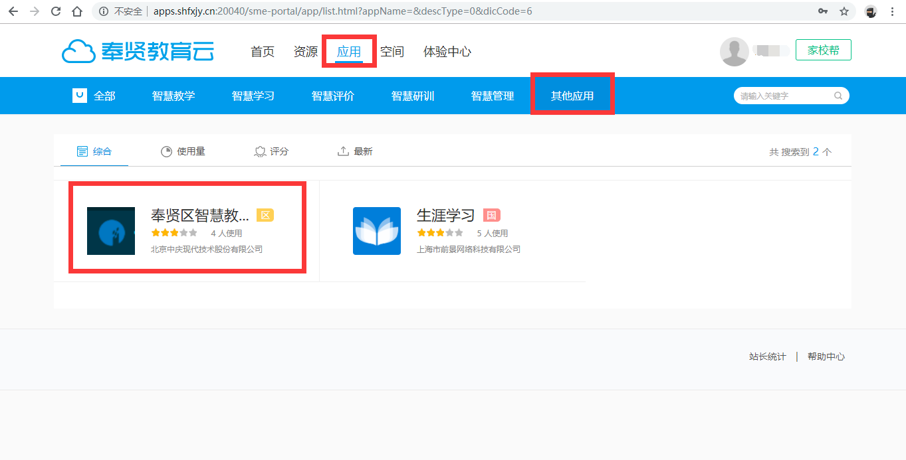

依次点击 应用-其他应用，选择奉贤区智慧教育云课堂。

1. 点击 进入应用，

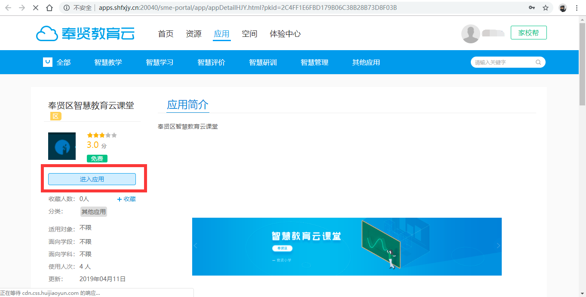

会跳转到 智慧教育云课堂 平台。如下：  
 注意：图例中为管理员角色登录，教师角色是没有查看右上角的 应用管理和系统管理 权限的。

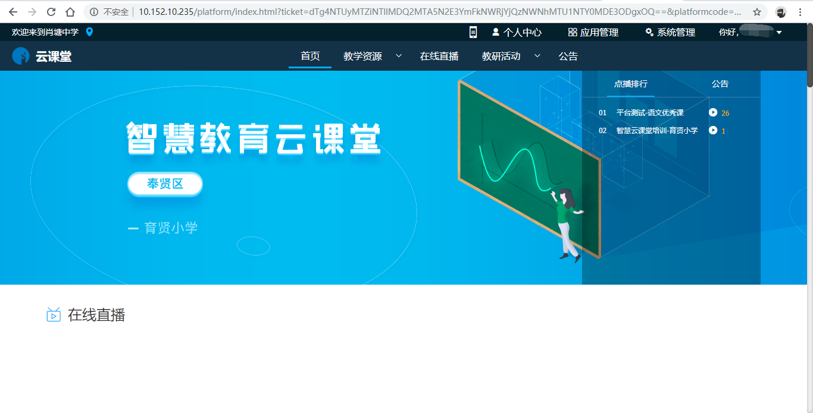

## 视频上传

1. 点击 个人中心，

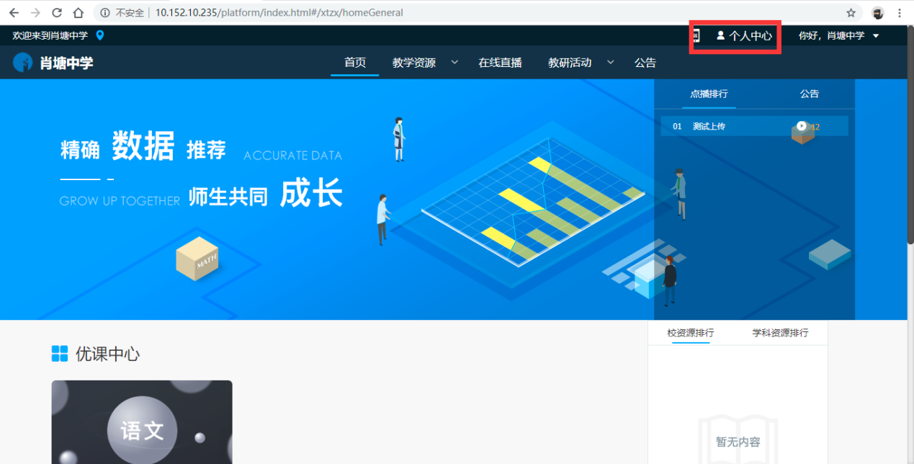

跳转到，个人中心详情页面，点击 新增，

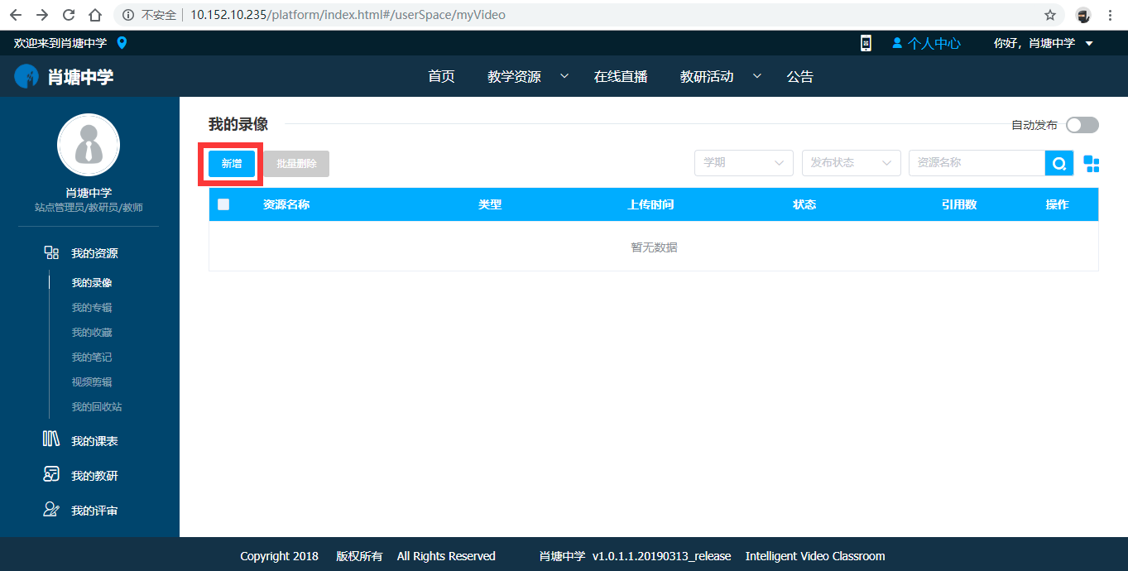

1. 进入新增详情页，按照要求填写相关内容，点击右侧资源文件-视频文件-上传按钮，

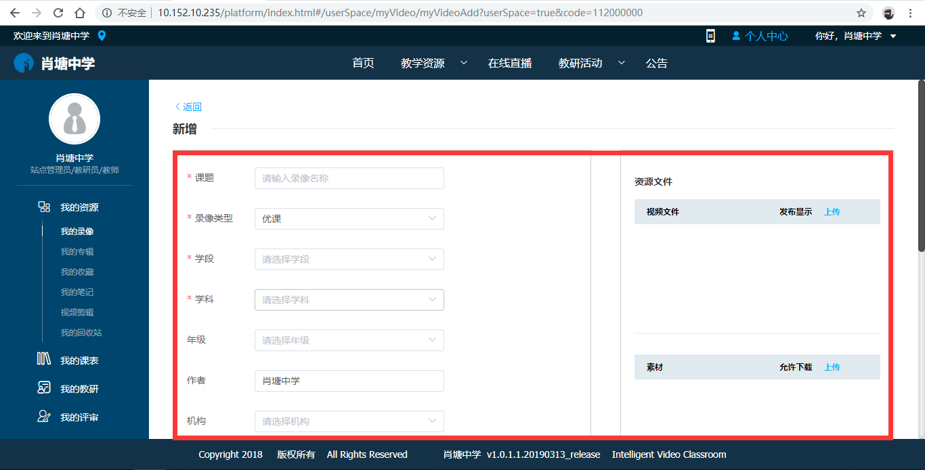

1. 会出现上传页面，点击 选择文件，选择要上传的视频文件（编码H264，MP4格式，文件大小不超过1.5G）。

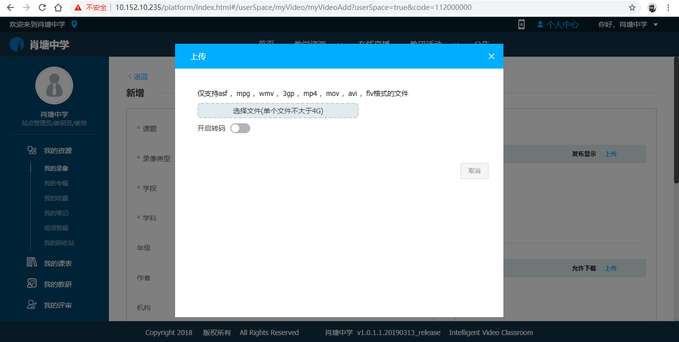

如果开启转码后，会在后台自动转码。选择完视频，点击开始上传，会出现上传进度页面。视频名称处，可以修改上传资源的名称。

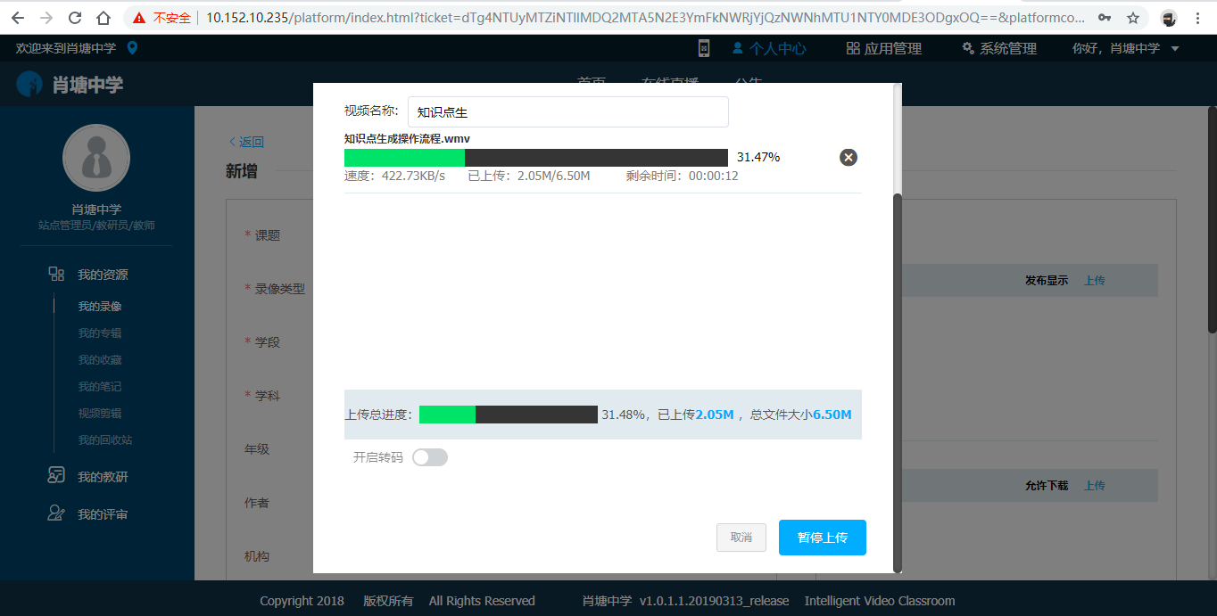

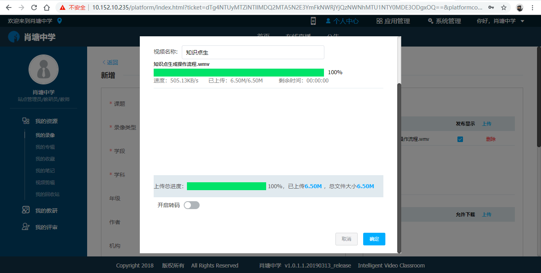

1. 上传完成后，点击确定按钮。返回到新增详情页，评课选项 选择 不启用。

点击 保存 或者 保存并发布，可以完成此次视频上传。

二、报名方法：

## 登录

1)浏览器（推荐谷歌、360极速浏览器-极速模式、火狐浏览器）输入 <https://yun.shfxjy.cn>，进入到奉贤教育云，用户名是：师训号，首次登录默认密码是：fxedu123



依次点击 应用-其他应用，选择奉贤区智慧教育云课堂。

2)点击 进入应用，



会跳转到 智慧教育云课堂 平台。如下：



## 评选报名

1)进入云课堂首页后，左上角门户定位到奉贤区教育局

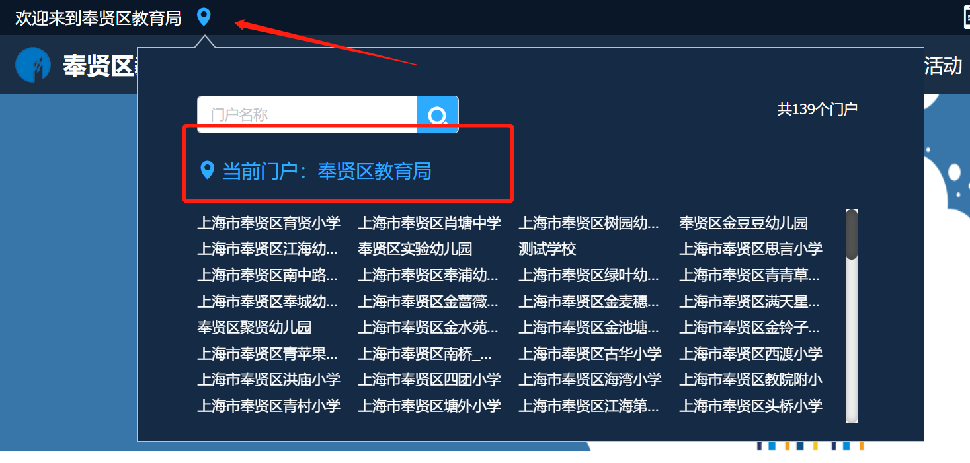

2)进入优课评选菜单，找到正在报名中的**第二届希沃杯多媒体课件评比决赛活动，根据自己作品找到对应小组（幼儿园组或中小学组）**进行报名。

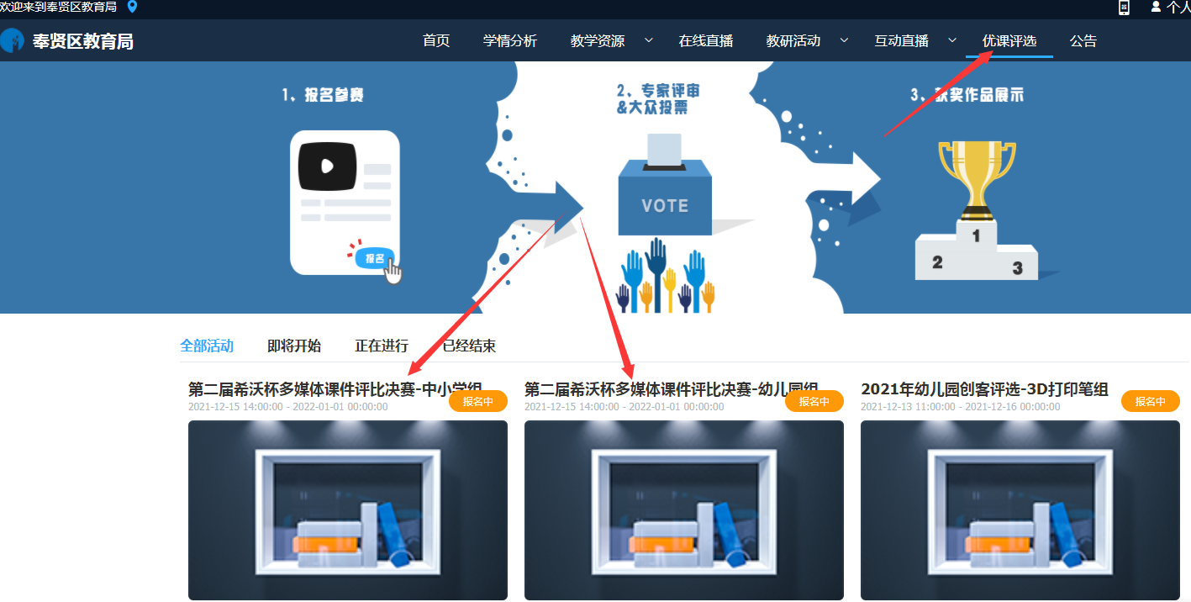

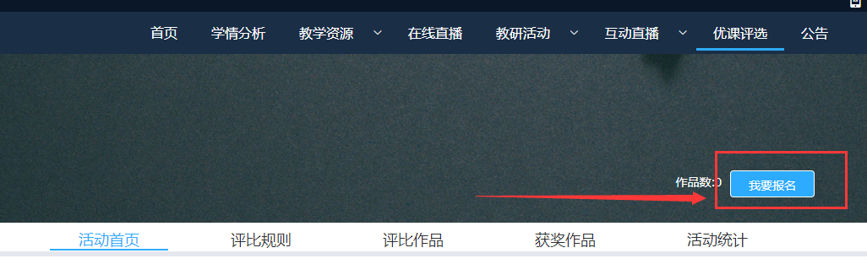

3)点击选择录像，填写作品名称并提交，完成本次报名。

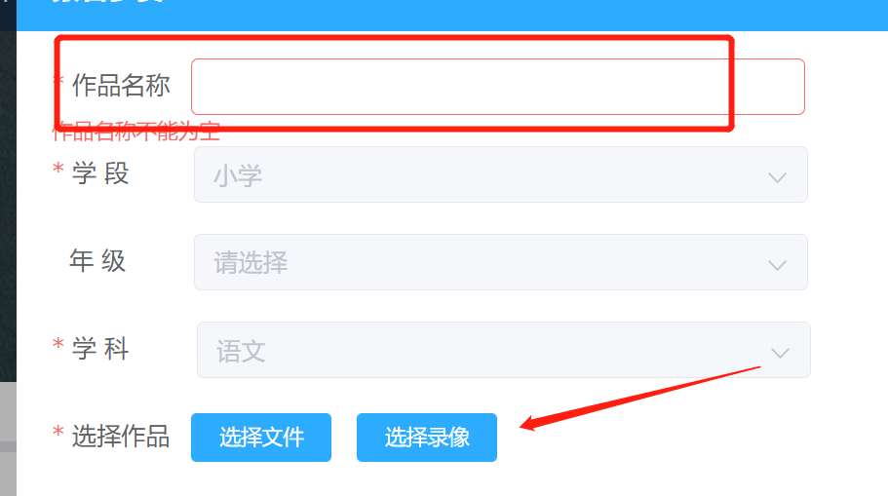

常见问题

1. 云课堂页面打不开或者教育云账号无法跳转登录？

答：浏览器只能使用谷歌或者360极速浏览器（确保打开极速模式）和火狐浏览器。

1. 上传视频打不开？

答：视频格式要求MP4格式，视频编码H264，大小不超过1.5G，其余格式均不支持。

1. 上传后的视频播放有声音没图像或有图像没声音？

答：确认文件是否经过转码处理，上传后在个人中心—我的录像库里先播放确认是否正常。

奉贤区教育信息技术中心

2021年12月15日